Stadt Pirmasens

Pressemitteilung
Pirmasens, 05.02.2024
Beeindruckende Mosaikkunst im öffentlichen Raum setzt sich fort

- Stadt Pirmasens gibt nach abgeschlossenem Auswahlverfahren den Startschuss zur attraktiven Umgestaltung des zentral gelegenen Münzplatzes mit farbenfrohem Mosaik der rheinland-pfälzischen Künstlerin Tanja Lebski
- Workshops bieten Möglichkeit zur Beteiligung von Pirmasenser Bürgern aller Altersklassen bei der künstlerischen Erweiterung
- Offizielle Einweihung des großflächigen Mosaikwerks „Zeitsprung“ im Rahmen des SchlabbeflickerFestivals 2024

Nach der 2019 eingeweihten „Vogeltreppe“ mit farbenprächtigen Motiven aus Flora und Fauna entsteht in Pirmasens ein weiteres beeindruckendes Mosaik-Kunstwerk im öffentlichen Raum. Standort dafür wird eine großflächige Mauer am Münzplatz in unmittelbarer Nähe zur Fußgängerzone der westpfälzischen Stadt. Unter dem Leitbild „Zeitsprung“ gestaltet dort Tanja Lebski ein etwa 20 Quadratmeter umfassendes Mosaik, das drei Teile zu einem harmonischen Ganzen kombiniert. Zu sehen ist ein schaukelndes Mädchen, das sinnbildlich für den Aufschwung der Stadt in eine positive Zukunft steht und in einer dynamischen Bewegung seinen Schuh – auf Pirmasensisch „Schlabbe“ – fliegen lässt. Zugleich geht ein fließender Himmel-Wasser-Verlauf über in einer Reihe von in Münzenform gearbeiteten Motiven, die Bezüge zur Stadtgeschichte herstellen, etwa zum Stadtgründer Landgraf Ludwig IX. oder dem in Pirmasens geborenen Dadaisten Hugo Ball.
Mit ihrem Entwurf hatte sich die erfahrene Mosaikkünstlerin Tanja Lebski aus dem rheinland-pfälzischen Altleiningen in einem von der Stadt Pirmasens ausgeschriebenen öffentlichen Wettbewerb gegen Künstler aus ganz Deutschland durchgesetzt. Für das raumgreifende und inhaltlich mehrschichtige Kunstwerk kommt unter anderem nachtleuchtendes Glas zum Einsatz, das in der Dämmerung und im Dunkeln für außergewöhnliche Effekte sorgt. Die offizielle Einweihung des Mosaiks „Zeitsprung“ findet im Rahmen der zweiten Auflage des SchlabbeflickerFestivals am Wochenende vom 2. bis 4. August 2024 statt.

Die Vorbereitungen für den Bau des Mosaiks haben bereits begonnen. Kreative Unterstützung erhält Tanja Lebski dabei von mehreren Künstlern, die Anfang März in ihr Atelier zu einer Werkstattwoche anreisen. Darüber hinaus ist auch eine Beteiligung von Pirmasenser Bürgern aller Altersgruppen geplant: In eigens von Tanja Lebski angebotenen Workshops werden beispielsweise Schulklassen eigene „Münzen“ erarbeiten, um das bestehende Mosaik zu erweitern.
Die fachgerechte Vorbereitung der Mauer übernimmt die Stadt Pirmasens; die dafür notwendigen Kosten in Höhe von rund 100.000 Euro werden durch die Städtebauförderung finanziert. Die gleiche Summe steuert die Liselott und Klaus Rheinberger Stiftung zur Finanzierung der künstlerischen Maßnahmen bei.
„Die wunderschön gestaltete ‘Vogeltreppe‘ in Pirmasens hat eine zuvor schmucklose Treppe zu einem rheinland-pfalzweit einzigartigen künstlerischen Hotspot gemacht und von Beginn an sowohl die Pirmasenser als auch die Gäste unserer Stadt durchweg begeistert. Wir freuen uns sehr, nun auch die Fläche am Münzplatz mit einem weiteren ganz besonderen Mosaik ästhetisch aufwerten zu können, das auf gleichermaßen spielerische wie ausdrucksstarke Weise die Vergangenheit, Gegenwart und Zukunft von Pirmasens widerspiegelt. Unsere Freude wird sogar noch größer, weil die Künstlerin Tanja Lebski die Bürger in den Entstehungsprozess mit einbinden will – so wird aus ‘Zeitsprung‘ ein Kunstwerk für die Stadt und zum Teil auch von der Stadt“, zeigt sich Denis Clauer, Kulturdezernent der Stadt Pirmasens, begeistert von dem Projekt.

Kurz-Biografie Tanja Lebski
Geboren 1967 in Neunkirchen/Saar; Ausbildung zur Schriftsetzerin; seit 1995 im Bereich Grafik freischaffend tätig; seit 1983 Weiterbildungen in vielfältigen künstlerischen Disziplinen wie z. B. Malerei, Radierung, Mosaik und anderen Techniken, unter anderem in der Europäischen Kunstakademie Trier sowie in Italien an der Scuola mosaicisti di friuli Spilimbergo und in Ravenna (restauro del mosaico, Luciana Notturni, 2013); seit 2009 Mitglied des BBK Rheinland-Pfalz; Gründungsmitglied der Deutschen Organisation für Mosaikkunst, DOMO e. V. und seit 2014 Mitglied im AIMC (Assoziazione internationale degli mosaicisti contemporanei); 2014 IHK Ludwigshafen Schweißerlehrgang; von 2018 bis Mai 2023 erste Vorsitzende der Deutschen Organisation für Mosaikkunst e. V. Weitere Informationen unter https://tanjalebski.de.

Das erste Mosaik in Pirmasens
Mit der „Vogeltreppe“ hielt 2019 das erste Beispiel farbenfroher Mosaikkunst Einzug im öffentlichen Raum von Pirmasens. Entstanden ist es unter der Leitung der aus Chile stammenden Künstlerin Isidora Paz López, die im benachbarten Hinterweidenthal lebt und die im Projekt von mehr als 100 Künstlern aus aller Welt unterstützt wurde. An einer Treppenanlage inmitten der Stadt finden sich heute auf rund 70 Quadratmetern insgesamt 170 Motive von heimischen sowie in Europa und der Welt beheimateten Vögeln, darunter beispielsweise mit dem Dodo auch eine bereits ausgestorbene Art. Auf diese Weise zeigt die „Vogeltreppe“ nicht nur die Schönheit der Vögel, sondern betont auch die Bedeutung des Schutzes aller lebenden Arten auf der Erde.
Ergänzendes zur Stadt Pirmasens
Erste urkundliche Erwähnung fand Pirmasens um 850 als „pirminiseusna“, angelehnt an den Klostergründer Pirminius. Der als Stadtgründer geltende Landgraf Ludwig IX. errichtete im heutigen Pirmasens die Garnison für ein Grenadierregiment, es folgten 1763 die Stadtrechte. Am südwestlichen Rand des Pfälzerwalds gelegen und grenznah zu Frankreich ist das rund 42.000 Einwohner zählende rheinland-pfälzische Pirmasens wie Rom auf sieben Hügeln erbaut. In ihrer Blütezeit galt die Stadt als Zentrum der deutschen Schuhindustrie und ist in dieser Branche heute noch wichtiger Dreh- und Angelpunkt; ihren Sitz in Pirmasens haben zum Beispiel die Deutsche Schuhfachschule und das International Shoe Competence Center (ISC). Zu den tragenden Wirtschaftsbereichen zählen unter anderem chemische Industrie, Kunststofffertigung, Fördertechnik-Anlagen und Maschinenbau. Pirmasens positioniert sich heute als Einkaufsstadt mit touristischem Anspruch und gut ausgestattetem Messegelände. Seit 1965 wird eine Städtepartnerschaft mit dem französischen Poissy gepflegt. Weitere Informationen unter www.pirmasens.de.
20240205_psp

Begleitendes Bildmaterial:
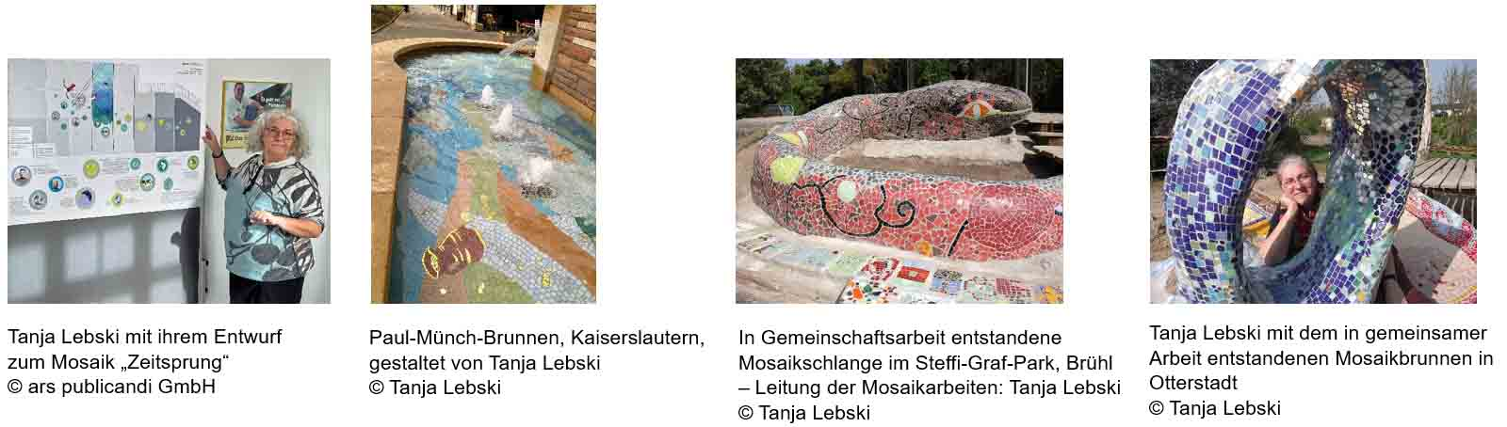
[ Download unter https://ars-pr.de/presse/20240205_psp ]

Pressekontakte
Stadtverwaltung Pirmasens ars publicandi Gesellschaft für
Maximilian Zwick Marketing und Öffentlichkeitsarbeit mbH
Leiter der Pressestelle Martina Overmann
Rathaus am Exerzierplatz Schulstraße 28
D-66953 Pirmasens D-66976 Rodalben
Telefon: +49 6331 84-2222 Telefon: +49 6331 5543-13
Telefax: +49 6331 84-2286 Telefax: +49 6331 5543-43
presse@pirmasens.de MOvermann@ars-pr.de
https://pirmasens.de https://ars-pr.de

